ChaseDreamGMAT數學寂靜整理（原始稿）（2018-05-15起）
整理菌：qv0518
最新版本連結：https://forum.chasedream.com/thread-1323882-1-1.html

2018-05-15起寂靜整理匯總
【原始匯總】04/16起原始狗匯總 by Cinderella灰
https://forum.chasedream.com/thread-1323885-1-1.html
【數學】05/15起數學寂靜原始稿 by qv0518
https://forum.chasedream.com/thread-1323882-1-1.html
【邏輯】05/15起洛基雞精整理 by 洛亞煕
https://forum.chasedream.com/thread-1323918-1-1.html
【閱讀】05/15起閱讀寂靜整理 by huajiananhai
https://forum.chasedream.com/thread-1323893-1-1.html
【IR】0515起IR寂靜整理 by Super鱷魚杭
https://forum.chasedream.com/thread-1323930-1-1.html
【作文】05/15起坐穩寂靜整理 by qv0518
https://forum.chasedream.com/thread-1323883-1-1.html

答案核對、題目分析與解題思路，請參見下面【數學討論稿】：
【數學討論稿1-100】0515起ChaseDream數學寂靜討論稿 by xiaoyue1995cn
https://forum.chasedream.com/thread-1323968-1-1.html
重要技巧：
- 文檔內搜索日期，比如“05/01”，查看全部當日更新，包括新增及之前題目補充；
- 構築連結直通寂靜原帖。

更新日誌：
05/22 21:45，更新到114題，第14，15，22，35，59，64，79，82，87，89，92，94題補充，感謝flora_421，餅餅Ada！
05/22 08:18，更新到106題，第31，62題補充，感謝flyelephantli，rebel_iris！
05/21 09:05，更新到105題，第3，5，43，44，47，51，73，78題補充，感謝Ronβ，全體村民，ttchen1110！
05/20 22:42，更新到90題，第35，42，45，52，79題補充，感謝tracy巨巨，liu_diyu，Nancyuee，Violet琪琪，xxlsad！
05/20 07:30，更新到80題，感謝hyww，eli19！
05/19 22:57，更新到74題，第3題補充，感謝qiantiangigi，hyww！
05/19 10:18，更新到67題，第50題補充，感謝jennyunited！
05/18 21:20，更新到64題，第59題補充，感謝jennyunited！
05/18 00:46，更新到61題，第3，8，18，19，22，28，35，36，37題補充，感謝girlcanfun，tukurami，yangmin97，請叫我小田，jessie_yuanyuan，stella19970322，karenhsuan，我愛天安門！
05/16 21:12，更新到43題，第12，32題補充，感謝cheriecherry，claire5！
05/16 07:20，更新到36題，第4，10題補充，感謝laughingwind，tracy飽飽，西巴大寶！
05/15 23:20，更新到28題，第5，8，10更新，感謝echo-LUO，熊二的野心，Fernee！
05/15 13:15，更新到10題，感謝繁花明媚，echo-LUO！
05/15 換褲日（換褲時間統計）

No. | 題目 | 構築 | 備註 | 日期
1 | 數學有兩道題考了等差數列，記得看一下求和公式~  DS：等差數列，給了第一項和最後一項，然後求和？  條件1：是前三個數的和是多少  條件2：是一共有10項。 | 繁花明媚 |  | 05/15
2 | DS：考了一個直角三角形的題，給了斜邊是25（大家可以稍微熟悉一下直角邊和斜邊英文），然後問周長能不能被8整除？  條件1：是直角邊有一個可以被4整除  條件2：是直角邊有一個可以被7整除。 | 繁花明媚 |  | 05/15
3 | PS：一共100個學生，學a的多少人，學b的多少人，學c的多少人，學ac ab bcabc多少人。問啥都不學的多少人？ | 繁花明媚 |  | 05/15
 | 【3-補充】  PS：三個課程，給出100個學生三個課程全參加的9人，參加A B C ab ac bc的人數都給出來了，求不參加任何一門課的學生有幾名？  構築：畫出韋恩圖求出補集就可以 | 請叫我小田 |  | 05/18
 | 【3-補充】  PS：有一題來不及寫，用韋恩圖的，一共100人，一門課選了29人一門課選了22人一門課選了17人，然後給了選兩門的同學各有多少個，問有多少人一門都沒選（lz選了40個emmm，估計是錯的） | jessie_yuanyuan |  | 05/18
 | 【3-補充】  PS：用韋氏圖做，一個老師有三門課，選每門課的人有多少，每兩門的人有多少，三門都選的有多少，問總人數。很簡單，記住那個公式即可。 | qiantiangigi |  | 05/19
 | 【3-補充】  PS：一共100個學生，學a的多少人，學b的多少人，學c的多少人，學ac abbcabc多少人。問啥都不學的多少人？ | Ronβ | Q50 | 05/21
4 | PS：(√6-√4)/(√6+√4)=？也可能分子分母反過來，就是一個化簡，很簡單 | 繁花明媚 |  | 05/15
 | 【4-補充】  PS：(√6-√2)/(√6+√2)=？ | echo-LUO | Q50 | 05/15
 | 【4-補充】PS：$\frac{\sqrt{6}-\sqrt{2}}{\sqrt{6}+\sqrt{2}}=2-\sqrt{3}$ | tracy飽飽 | Q49 | 05/16
5 | PS：一個人8點半出發，速度80，一個人晚半小時出發，速度忘了，貌似是85？問什麼時候相遇? | 繁花明媚 |  | 05/15
 | 【5-補充】  PS：AB兩台車要經過boarder，A在8:00出發，速度是80km/h，B速度是96km/h，B比A遲半小時。問B追上A時，是多少點了？ | Fernee |  | 05/15
 | 【5-補充】  PS：一個人8點半出發，速度80，一個人晚半小時出發，速度忘了，貌似是85？問什麼時候相遇? | Ronβ | Q50 | 05/21
 | 【5-補充】  PS：（寂靜05補充）有兩輛車從某國邊境出發，第一輛車早上8點出發，行駛速度80km/h保持不變，第二輛車8:30出發，行駛速度96km/h保持不變，問兩輛車幾點相遇？  構築答案：答案是11點 | 餅餅Ada | Q51 | 05/22
6 | DS：m，n都是正整數，問m的n次方<n的m次方？  條件1：m大於n  條件2：n小於等於2m  （大概是這樣，可能條件的不等式n和m的位置有互換）  構築答案：我選的c也不知道對不對… | echo-LUO | Q50 | 05/15
7 | PS：4^50，2^80，6^20，從小到大排列，遇到可以秒選 | echo-LUO | Q50 | 05/15
8 | 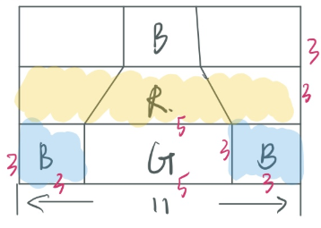  PS：幾個顏色red, blue, green, yellow，已知矩形長11，正方形B邊長為3，畫黃色那一條是總面積的1/3，求R占總面積多少？  構築答案：  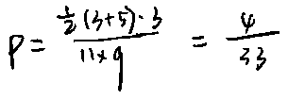 | echo-LUO | Q50 | 05/15
 | 【8-補充】那個把11*9長方形分成好幾塊問中間梯形占面積多少的那個，答案選了4/33 | jessie_yuanyuan |  | 05/18
9 | PS：比較trick的，有一個血型的表，共一百個人，求抽到ab血型或者rh-血型概率?  構築答案：要注意ab血型和rh-血型有一人重合，答案是0.2 | echo-LUO | Q50 | 05/15
10 | 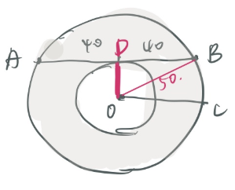  PS：一個靶子，大圓中一個小圓，外環陰影，如圖，AB切，AB長80，OC=50，求投到陰影的概率？  構築思路：  可求出小圓r=30  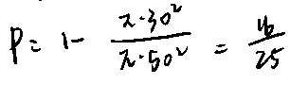 | echo-LUO | Q50 | 05/15
 | 【10-補充】一個幾何題看到別的狗主已說，一個同心圓，問外圈佔比多少，比較簡單。 | 西巴大寶 |  | 05/16
11 | 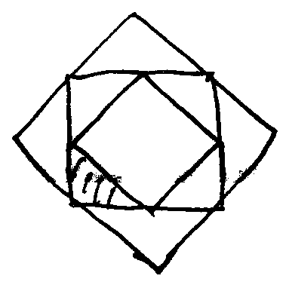  PS：三個正方形，大中小，中的正方形的頂點是大的中點，小的正方形的頂點是中的重點，然後求陰影面積占大正方形的面積幾分之幾？ | 熊二的野心 |  | 05/15
12 | PS：說有n個半徑為r的球體，還有一個地面半徑為R的圓柱體，圓柱體裡面原本有h1高度的水，把所有的球放進去之後，沒有水出來，然後水的高度變成了h2，求h2-h1的用nrR的運算式  構築答案：題目有給球和圓柱的體積，很簡單，算一下就好 | 熊二的野心 |  | 05/15
 | 【12-補充】  PS：一個圓柱體裡面裝有水高度是h1，圓柱體底面半徑是4r；有n個球體，球體的半徑是r；將n個球體放進圓柱體後，水位高度變成h2；問h2-h1用n和r表示？ | claire5 |  | 05/16
13 | PS：說在d路程用Xmile/hour, 後面2d的路程用Ymile/hour,求總路程的V？還是比例什麼的？ | 熊二的野心 |  | 05/15
14 | DS：X是否小於根號1.22除以根號1.68?  條件1：X小於11/13  條件2：X小於根號3/2（不確定）  構築思路：11/13可以寫成根號下121/169，根號下1.22/1.68>根號下121/169，所以1可以推 | 熊二的野心 |  | 05/15
 | 【14-補充】（寂靜14補充）  DS：問x<√1.22/1.68？  條件1：x<11/13  條件2：x<√3/2  構築答案：答案是A | 餅餅Ada | Q51 | 05/22
15 | PS：100個D開頭的什麼東西和150個B開頭什麼東西，總共花了15500，然後D的銷售價格比B的多30元，然後銷售價格是比成本多60%，然後問平均一個B一個D的售價比成本多百分之多少？  構築答案：數應該都沒有錯，我記得我好像選了60%？ | 熊二的野心 |  | 05/15
 | 【15-補充】  PS：（寂靜15補充，變體）進貨，dress 100件，blousse 150件，進價一共花了15500，dress比blousse單價貴30，後來增加60%的價格出售，問dress和blousse的combined average？  構築答案：答案是208 | 餅餅Ada | Q51 | 05/22
16 | DS：有一題是說ABC三個人玩一種card game，第一次隨便按照一個順序每人抽一次，後面一直按照同樣的順序，問B抽牌的次數？（整個題目記不清了，我當時不懂這個遊戲，理解的是有點類似3個人抽牌，順序隨便，ACB,BCA都可以，第一次決定之後後面都按照同樣的順序，每人抽一次不停地論）  條件1：第一次和最後一次都是A  條件2：C的抽的次數是17次（數稍微有點模糊，但是一個準確的數） | 熊二的野心 |  | 05/15
 | 【16-補充】  DS：有三個人打牌，KatyBob Mary, they take turns to play cards, 每一round三個人都有一次機會做莊，問知不知道Katy做了多少次？  條件1：第一次和最後一次都是Bob做的  條件2： Mary做了17次 | Fernee |  | 05/15
17 | 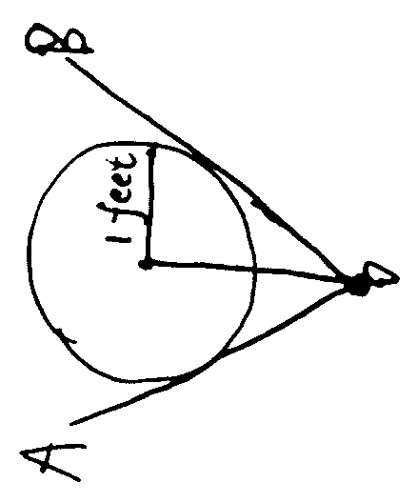  PS：一個圓，半徑為1 feet,如圖，角AOB為120度，OA、OB與圓相切，為這點到圓的距離是多少？ | Fernee |  | 05/15
18 | PS：關於岩石XX的組合mixture, 有ABC三種組合，知道成分XYZ比例和組合的重量，題目給出表格：  Mixture Total X:Y:Z  A 15 1:1:3  B 10 1:2:3  C 11 2:1:3  （資料可能有誤）如果將XYZ從小到大排列，是以下哪種情況？  構築思路：反正就是聯立方程來做，題目背景有點囉嗦。 | Fernee |  | 05/15
 | 【18-補充】  PS：給出了abcd四個盒子裡面xyz各自的比例，可以求出x,y,z的比例關係，題目問的是xyz的大小關係（就是四個盒子裡的x總量，y總量，z總量的比較） | yangmin97 |  | 05/18
19 | PS：給出一個數軸，如圖，SR=3ST，RT=2/5TW，若S在數軸上是-16的話，T是多少？  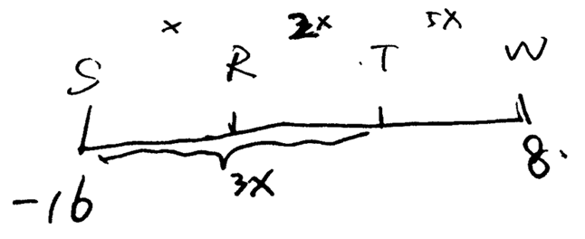  構築答案：好像選9，忘了 | Fernee |  | 05/15
 | 【19-補充】  PS：數軸上面四個還不是五個點，給了兩個的座標一個是-8，一個是-16，中間是線段比例關係？  構築答案：簡單，答案-13 | jessie_yuanyuan |  | 05/18
20 | PS：考韋恩圖，有兩組人，A組20人，B組23人，both的有21人，問是單獨一種情況的有多少人？ | Fernee |  | 05/15
21 | 有個DS考標準差公式，忘了，反正把表格裡很多東西加總起來慢慢看 | Fernee |  | 05/15
22 | DS：一個長方形，P是裡面的一點，如圖，問知道∠DPC度數嗎？  條件1：∠ADP=2∠PCB  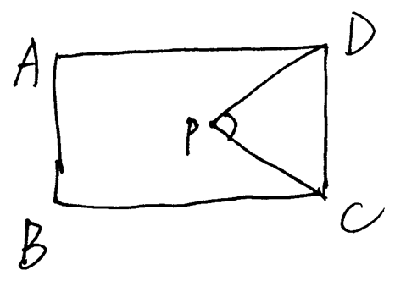  條件2：好像是知道∠ADP或者∠PCB其中一個的度數 | Fernee |  | 05/15
 | 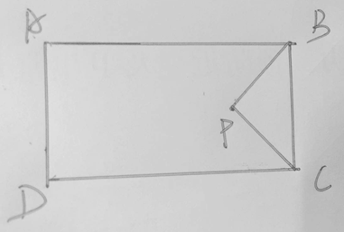  【22-補充】  DS：補充一下一道圖形的  條件1：是給了∠ABP=2∠DCP  條件2：是給了∠ABP+∠DCP=90° | stella19970322 |  | 05/18
 | 【22-補充】（寂靜22補充）答案是B | 餅餅Ada | Q51 | 05/22
23 | DS：問m^n<n^m嗎？  條件1：m<n  條件2：n小於等於2m | Fernee |  | 05/15
24 | PS：有一個集合{0,2,3,4,5}（反正是5個數），問它32個子集裡含有exactly3個數的有多少個？  構築思路：用抽取C53做吧 | Fernee |  | 05/15
 | 【24-補充】  PS：（寂靜24補充）一個集合，裡面共有5個數位ABCDE，問這個集合的32個子集中，有3個數字的子集共有多少個？  構築答案：答案是10 | 餅餅Ada | Q51 | 05/22
25 | DS：辦公室有兩台機器AB，A的速度是B的4倍，問完成n項工作，單獨B一個做要多久？  條件1：AB一起做要XX小時（忘了資料）  條件2：n=2000 | Fernee |  | 05/15
26 | DS：電影院賣票，有一種票叫non-ma..的票，簡稱N票吧，N票一張賣4.5刀，其它票則一張賣6刀。問知不知道N票的銷售額占總銷售額的百分比？  條件1：賣出去的票有60%是N票  條件2：總銷售額已知？(忘了資料)，這個條件記不清 | Fernee |  | 05/15
27 | PS：A basic point is one-hundredth percent, 那麼143乘以這個basic point等於多少？反正就是理解題意，看清楚th，答案是0.0143？ | Fernee |  | 05/15
28 | DS：說了一堆，定義f(x)=ax^2+bx+c, f(x)是有三項的參數，那麼f1(x)*g1(x)/f2(x)*g2(x)這個東西最後會是有幾項呢？  條件1：貌似f1(x)*g2(x)有兩項  條件2：貌似f2(x)*g1(x)有兩項還是一項？  (這道題目很繞，沒太讀懂，記得趕時間瞎選了C） | Fernee |  | 05/15
 | 【28-補充】  DS：說的是二次方程，如果是ax^2+bx+c的話就是一個三什麼什麼，問給了四個三什麼什麼的函數，f1x f2x g1x g2x，問（f1x*f2x）/（g1x*g2x）是不是三什麼什麼函數？  條件1：f1x和g2x有一個相同解還是什麼的  條件2：f2x和g1x 跟1描述一樣就是主體換了  構築答案：這道題我選了c | jessie_yuanyuan |  | 05/18
29 | PS：說某個人存錢，她將每個月“稅後”收入的9%存起來，這部分錢相當於“稅前”的7%，問這人的稅率是多少？ | laughingwind | Q50 | 05/16
30 | DS：問ab>0嗎?  條件1：a+b>0  條件2：a-b>0 | laughingwind | Q50 | 05/16
31 | DS：說有13個數，問其中位數是否大於10000？  條件1：有6個數大於9000  條件2：有7個數小於11000 | laughingwind | Q50 | 05/16
 | 【31-補充】數學寂靜遇上很多，但有讓人糾結的建議大家不要盲目選。比如那個中位數DS那個，前7個小於9000，感覺題目英文表述意思是“有7個”，不知道是不是“只有7個”，大家還是要認真看過再選。時間很充裕，前幾個都沒有遇上雞精我以為後面也沒有，就加速了些有一個糾結的都沒有仔細想，結果做完全部還剩6分鐘。 | rebel_iris |  | 05/22
32 | PS：說d=2^6，如果d^d=2^p，求p？  構築：d^d肯定是對的，其他大概是差不多。 | laughingwind | Q50 | 05/16
 | 【32-補充】  PS：2^64=a，a^a=?  選項有2^70 2^318 2^128 | claire5 |  | 05/16
33 | PS：一道幾何體，（圖發在回復區）上下兩條直線是平行的，原文中說是上下兩個ceilings，條件有OA=OB=14，以及AOB=120°（或60°），問兩個ceiling之間的距離？（其實也就是三角形OAB的高）  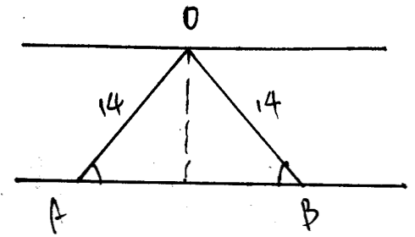  構築思路：三個角分別為30°，60°，90°的直角三角形中，三條邊的比率為：1：√3：2 | laughingwind | Q50 | 05/16
34 | PS：題意C_{i}R_{j}，求C₃R₅₀=？  構築思路：  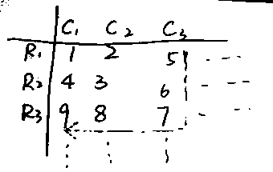  規律：  R₃C₁=9=3²  R₁C₃=5=2²+1  然後我箭頭那裡的數是連續的，每一個轉角都是連續的  構築答案：R₅₀C₁=50² => R₅₀C₃=50²-2=2498 | tracy飽飽 | Q49 | 05/16
35 | PS：（殘狗）  年齡≥50歲有1700（？）人  女性有1140人（？）  有Advanced degree有1260（？）人  ≥50歲有Adgree有730（？）人  女性有A degree有680（？）人  求啥忘了  選項有0.132之類的 | tracy飽飽 | Q49 | 05/16
 | 【35-補充】  PS：一共2500人，超過65歲的人有750人，有學位的有xx人，女性1140人，其中有學位的xx人，大於65的xx人，問的是男性高於65歲但是沒有學位的有多少人？（有點繞） | 西巴大寶 |  | 05/16
 | 【35-補充】  PS：應用題考比例的，很長很長，大概的題目，是一個公司2500人，65以上老人650個，熟練工人一千多個（數位記不得），女性一千多個。女性裡面熟練工人350個？老人裡面熟練工人多少個，問男性且不是老人且不熟練的人所占比例（這個寂靜好像也有了但是考試的時候不記得了emmmm）lz選了D但是不記得數字了 | jessie_yuanyuan |  | 05/18
 | 【35-補充】  PS：2500個人  大於65歲的人有750人，xx人有advanced degree  1140人有advanced degree  1250人是女的，當中xx人是advanced degree, xx人大於65歲，交集是120人  請問從裡面隨機抽一人是男生大於65歲,沒有advanced degree 的機率？ | karenhsuan |  | 05/18
 | 【35-補充】  PS：一道概率題，某公司一共有A員工，其中大於65歲a人，女員工b人，有高級學歷c人，在女員工中大學65歲d人，有高級學歷e人，大於65歲又有高級學歷f人，在大於65歲中，有高級學歷g人，問從A員工中選一個人，選中是男員工且大於65歲且沒有高級學歷的概率是多少？  應該是這樣，其中字母為具體數位，我實在想不起來了…我選的0.088 | Nancyuee |  | 05/20
 | 【35-補充】  PS：（寂靜35補充）某會所有2500個會員，其中1140個人是女性，1750個人有advanced degree，另外有750個人年齡大於65歲。在所有的女性中，獲得degree的有750人，其中年齡大於65歲且獲得degree的有150人，年齡大於65歲的有330人。而在男性會員中，有220人年齡大於65歲且沒有degree。問如果要在該會所裡抽1人，抽到一名65歲以上且有degree的男性的概率是多少？  構築：這是構築遇到的最難的一題，做了5分鐘哭瞎了，數字應該大部分是準確的，總之最後推出65歲以上且有degree的男性共有200人，因此概率是0.088 | 餅餅Ada | Q51 | 05/22
36 | PS：有一個五角星，問五角星的鈍角是多少度？ | 西巴大寶 |  | 05/16
 | 【36-補充】  PS：一顆五角星（正）問了偏大的那個內角的角度，我選了一個252度？因為想近的還有一個是228一個是288，在圖上比了一下一個太小一個太大就這麼隨意的選了，希望牛牛給正確答案。 | jessie_yuanyuan |  | 05/18
37 | 數學考到了inch和feet的換算，需要提前瞭解，題目是沒有給出的。 | cheriecherry |  | 05/16
 | 【37-補充】記得看一下foot & inch的換算。考試沒給出來。 | girlcanfun |  | 05/18
38 | PS：鈔票厚度都一樣，一迭100,000元，面額為20的鈔票，厚度是17feet 11 inches，問60,000,000元，面額100的鈔票，厚度是多少feet？  選項有21200\53750\537.5不太記得了 | claire5 |  | 05/16
39 | DS：x,y are integers, x+y is positive, x+y=?  條件1：y=2  條件2：(x+y)(x+y-1)=6 | claire5 |  | 05/16
40 | PS：如圖  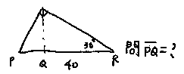 | claire5 |  | 05/16
41 | DS：g(x)=ax^2+bx+c，問是否g(x)和x軸有兩個相交的點？  條件1：g(x)-4和x軸有兩個相交的點  條件2：g(x-4)和x軸有兩個相交的點 | claire5 |  | 05/16
42 | PS：m<r<t<u<s ,m,r,t,u,s are integer, mrtus=positive, which is always positive?  I. mr  II. tu  III. us  構築答案：我選I& II | claire5 |  | 05/16
 | 【42-補充】rtsmp>0 寂靜題 | tracy巨巨 |  | 05/20
43 | DS：一個選手可以投n次球，已經投了一些球，還剩下一些沒投，問知不知道總共投了幾顆球？  條件1：還剩下24顆球沒投，若24顆球全投進的話，投進率就是75%  條件2：已經投的球裡面有10顆球投進 | claire5 |  | 05/16
 | 【43-補充】  DS：一個選手可以投n次球，已經投了一些球，還剩下一些沒投，問知不知道總共投了幾顆球？  條件1：還剩下24顆球沒投，若24顆球全投進的話，投進率就是75%  條件2：已經投的球裡面有10顆球投進 | Ronβ | Q50 | 05/21
44 | PS：一共500個人，體重小於154的占76%，體重大於100中，60%的人體重大於154，問所有人體重的中位數是多少？  選項 92 120 125 154？？？  構築答案：應該選92 | tukurami |  | 05/18
 | 【44-補充】  PS：一共500個人（這裡吐槽一下，題目其實是已知一共500個bird，是鳥不是人），體重小於154的占76%，體重大於100中，60%的人體重大於154，問所有人體重的中位數是多少？  選項 92 120 125 154？？？  構築答案：應該選92 | Ronβ | Q50 | 05/21
45 | PS：要付多少錢才能讓年利率為2%，半年付一次利的利息（還是總金額記不清了）等於10000投資到年利率為4%，一季度付一次利息？  構築：大概這個意思，翻譯成中文語無倫次的hhhh | tukurami |  | 05/18
 | 【45-補充】  PS：一個人用2%（半年一次，複利）的投資，投多少，最後連本帶利=用4%的（一個季度一次，複利）投10000的連本帶利？ | tracy巨巨 |  | 05/20
46 | PS：一個集合｛0.0002 0.002 0.02 0.2 2｝，問從中選至少2個數加合可以得出幾個結果？  構築答案：C25+C35+C45+C55=10+10+5+1=26 | 請叫我小田 |  | 05/18
47 | PS：n＊＝2*4*6*...*2n，n!為階乘，求n＊／n!  構築答案：n＊=(2n)！，n＊／n!＝2^n | 請叫我小田 |  | 05/18
 | 【47-補充】  PS：n＊＝2*4*6*...*2n，n!為階乘，求n＊／n!  構築答案：n＊=(2n)！，n＊／n!＝2^n （我第7題碰到這題，因為看過寂靜，所以不到20s就秒選了，然後後面的題的難度開始直線上升，目測是系統覺得它難題，可能就進高分庫。我感覺吧。。蘇穴即使知道答案，也最好留多幾秒再選，不然容易看走眼的，而且還難拿滿分。。） | Ronβ | Q50 | 05/21
48 | PS：2/√3＝？  構築答案：√6／3 | 請叫我小田 |  | 05/18
49 | DS：一集裝箱為長方體，只能按固定方向放置，有一底面積1200，高為10的倉庫。問能否確定集裝箱可以被全部裝進倉庫？  條件1：集裝箱體積為60  條件2：集裝箱共200個？ | 請叫我小田 |  | 05/18
50 | PS：選中位數在哪一部分(數記不太清楚了)  A-14＊  B-18*  C-25*  D-**  E-**  構築答案：我選的c | 請叫我小田 |  | 05/18
 | 【50-補充】  PS：一個圓形圖，說50個擁有電視機的人裡面，有一台的有50%，兩台的有25%，三台的有z%，一直到五台好像，然後問，電視機佔有量的中位數是多少，反正最後就是一台和兩台的平均數1.5 | jennyunited |  | 05/19
51 | PS：一個工廠生產r個東西要t時間和c成本，然後問生產s個東西要多少成本？  構築答案：選了（stc）/r | jessie_yuanyuan |  | 05/18
 | 【51-補充】  PS：一個工廠生產r個東西要t時間。然後c成本per hour，問生產s個東西要多少成本？  構築答案：選了（stc）/r | Ronβ | Q50 | 05/21
52 | DS：判斷x和y中間（between）有沒有質數存在，x和y是不連續的正整數  條件1：x+y=9  條件2：x-y=5  構築答案：這道題我選了A啦 | jessie_yuanyuan |  | 05/18
 | 【52-補充】  DS：x和y是不相鄰的正整數，求問x和y之間，是否間隔了任何質數？  條件1：X+y=9  條件2：X-y=5（條件2是不是5，有點不確定） | xxlsad |  | 05/20
53 | PS：一共有八個數，range14，最小的數是5（好像），問可能的最大平均數和最小平均數的差占range的多少？  構築答案：這道題問題很簡單就是表述特別繞！花了很久！大家要仔細看一下問題那一句！我的答案是3/4，就是（6*14/8）/14這樣。 | jessie_yuanyuan |  | 05/18
54 | 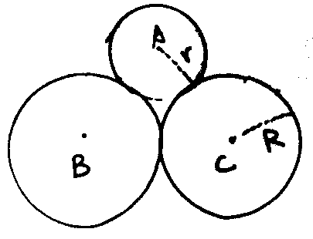  PS：給了三個圓，兩兩相切大圓的半徑是R，小圓的半徑是r，最後問r/R？ | stella19970322 |  | 05/18
55 | PS：-1<x<1，問下列哪個是一定成立的  A x（x+1）>0  B (x+1/2)(x-1/2)<0 其他的不記得了。。。。 | stella19970322 |  | 05/18
56 | PS：一個梯子長13米，底端離牆5米，問梯子和地面形成的夾角的範圍  A（0,30）  B （30，45）  。。。。  E（60,90）大約就是這樣的選項 | stella19970322 |  | 05/18
57 | PS：有100個學生，10月份生日的人數比任何一個月份的人數都多，問10月份生日的人最少有多少？  選項8,9,10,11,12 | stella19970322 |  | 05/18
58 | PS：在city裡速度是多少25mile/gallon，highway是30mile/gallon,總共開了170mile，共用了6gallons，問city多長？（數字有點忘了） | stella19970322 |  | 05/18
59 | DS：f(x)=-ax^2+bx+c，a,b>0，c>=0，問頂點？  條件1：b^2-4ac=52ac/4b(這個數字有點不確定）  條件2：c=520(給了一個常數） | karenhsuan |  | 05/18
【59-補充】
DS：問一個抛物線y=-ax^2+bx+c的頂點的條件什麼的，複習一下頂點公式
 | 【59-補充】  DS：f(x)=ax^2+bx+c，問a 和 c什麼狀態，好像是1) a<0, 2)c>0, 使得該方程一定有解。答案應該是C，使得ac<0，從而確保b2-4ac》0。 | flora_421 |  | 05/22
 | 【59-補充】  DS：ax²+bx+c=0，abc均為常數，問什麼情況下有滿足條件的x？  條件1：a<0  條件2：c>0  構築答案：答案是C | 餅餅Ada | Q51 | 05/22
60 | PS：一個item n each cost d , item n total cost d, profit p  算公式 | 我愛天安門 |  | 05/18
61 | PS：還有一體我不會做  貌似是  1000dollars for first copies  2000dollars for 2nd copies  6800 for 7500copies 問啥我忘了 | 我愛天安門 |  | 05/18
62 | PS：A電腦的售價是B電腦的三倍，A的利潤是成本的80%，B的利潤是採購成本的20%，問A+B的利潤是售價的百分之幾。問題有點不確定  構築答案：好像選了60% | jennyunited |  | 05/18
 | 【62-補充】  PS 一個公司出售的Brand A的電腦是Brand B的3倍，他賣Brand A的profit是他的成本的80%，賣Brand B的profit是他的成本的20%，問他的總的profit margin是多少，我蒙了60%。 | flyelephantli |  | 05/22
63 | DS：投資一個複利R%的專案和一個複利（R+2）%的項目，投資額相等，問初始投資額？  條件1：第二個項目收益比第一個高200  條件2：R=3 | jennyunited |  | 05/18
64 | DS：25個數平均值是100，問中位數是不是100？  條件1：數列是連續偶數  條件2：最大值和最小值的平均數是100 | jennyunited |  | 05/18
 | 【64-補充】（可能是寂靜64變體）DS，有9個（數字可能不對，但是是一個奇數）連續整偶數，問中位數是多少？  條件1：平均值是100  條件2：最大數和最小數的平均值是100  構築答案：答案是A | 餅餅Ada | Q51 | 05/22
65 | DS：|x|/y<x/|y|的條件 | jennyunited |  | 05/19
66 | PS：兩個圓文氏圖，具體數字忘記了，選一個學科的有xx人，另一個學科的有xx人，總共有xx人，問兩種學科都選的人的可能性？ | jennyunited |  | 05/19
67 | PS：股票走勢，一週五天，分別比前一天+m, +n, -c, -d, +y，字母我編的就是有漲有跌，然後告訴你週一前的價格是x，問五天的股價平均是，就是一長串的變動相加吧 | jennyunited |  | 05/19
68 | PS：1/200乘以1/5000，用小數形式寫的話在小數點和1之間隔了幾個零。很好算，以百萬分之一，自己數一下即可。 | qiantiangigi |  | 05/19
69 | PS：一個圓柱形管道換新的，橫截面是原來的3倍，原來的半徑是r，用r表示新管道的半徑。 | qiantiangigi |  | 05/19
70 | PS：六個數，各不相同，任意組合，問完全昇冪或降冪排列的概率是多少？  構築答案：我選的2/720=1/360 | qiantiangigi |  | 05/19
71 | DS：一個人買了件衣服花了D元，其中p percent的稅。他付了20元，找零不超過C元，問花了是否超過15元？  條件1：p=百分之多少；  條件2：C=5  構築答案：選B | qiantiangigi |  | 05/19
72 | PS：一組數有七個，最大的是10，最小的是3，6和9的個數大於一個，平均數是7，問中位數是多少？  選項3，6，6，6，9，9，10 | hyww |  | 05/19
73 | PS：一個60%，一個70% ，問可能是兩個都參與的是百分之多少？  1.**  2.45%  3.65%  4.**  範圍在30%-60% | hyww |  | 05/19
 | 【73-補充】  PS：60%的學生選一門課，70%的人選另外一門課，問都選的可能概率是什麼？  構築答案：我選的45% （30%-60%之間） | ttchen1110 |  | 05/21
74 | PS：下列哪個方程的根是2+√3，2-√3？  A**  B**  C x^2-4x+1=0  D x^2+4x-1=0 | hyww |  | 05/19
75 | PS：一條線過點A(-3,0)B(0,y1)，另一條過A 和C(0,y2)，AB=AC，BC=8，求兩直線斜率乘積？ | hyww |  | 05/20
76 | DS：問10000個數之和是否小於0.1？  條件1：沒有數超過0.0009（？存疑）  條件2：最大的200個數大於0.22 | hyww |  | 05/20
77 | PS：一道題說range of measurement is 24.7, now add 6 to each measurement and divided by 10, what is the current range?  選項只記得24.7 | eli19 |  | 05/20
78 | PS：一個三角形，數軸上的點為（－6，－6），（3，2）（－2，3）後面兩個不太確定。然後求面積？ | eli19 |  | 05/20
 | 【78-補充】  PS：已知坐標系中直角三角形3個點的座標（-6，-6）另外2個是好像（-2，4）（2,3），總之第二象限的是直角。求三角形面積？  構築答案：答案是0.5*根號116*根號多少多少 | Ronβ | Q50 | 05/21
79 | PS：數位記不清了，大概思路會就可以，給了三組：  ?<m+n<?  ?<m+p<?  ?<n+p<？  求m＋p＋n的範圍是多少？ | eli19 |  | 05/20
 | 【79-補充】  PS：一道非常弱智的題：  <m+n<  <n+p<  <P+m<  問m+p+n範圍多少？  構築答案：相加除以2就行答案是（8，15） | liu_diyu |  | 05/20
 | 【79-補充】（寂靜79補充）  PS：7<m+n<11, 5<n+p<10, 4<p+m<9，問m+n+p的範圍？  構築答案：答案是8-15 | 餅餅Ada | Q51 | 05/22
80 | PS：求根號下根號下2，加上根號下根號下8的值（希望我表述明白了。。。  $$\sqrt{\sqrt{2}}+\sqrt{\sqrt{8}}=$$ | eli19 |  | 05/20
81 | DS：m+ n是35的因數，問m n 的值為多少  條件1：m/3 餘1 （可能不對記不清了）  條件2：n/7餘1  構築答案：狗主記得當時選選的c | liu_diyu |  | 05/20
82 | PS：正方形邊長2，求半圓的面積？  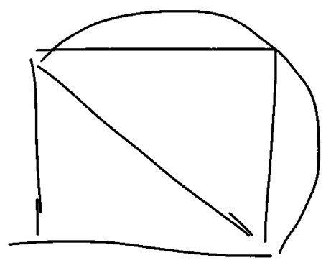  構築：很簡單，但一定要注意算出面積除2啊！我突然意識到我好像忘了😭 | Nancyuee |  | 05/20
 | 【82-補充】（寂靜82補充）答案是π | 餅餅Ada | Q51 | 05/22
83 | DS：x>0時，[x]代表≥x的最小整數，哪個能推出y>=[x]  條件1：y>=x+1  條件2：y≥x 有點忘了2  構築答案：我選的A | Nancyuee |  | 05/20
84 | DS：能否判斷ax+by=c與抛物線y=2x^2有交點？  條件1：a=0  條件2：b>0. 大概是這樣  構築答案：我選的E | Nancyuee |  | 05/20
85 | PS：有人有兩根紅筆，兩根藍筆，兩根黑筆，問隨便拿兩根不是紅筆也不是藍筆的概率？ | Violet琪琪 |  | 05/20
86 | DS：有個我覺得挺難的：有小於十的正整數r,s,t，問t是多少？  條件1：r和兩位數st的乘積是兩位數tr還是多少的  條件2：r和兩位數st的和是兩位數rs還是多少的，記不清了  構築答案：我選了C | Violet琪琪 |  | 05/20
87 | DS：g是n和k+6的最大公因數，求g?  條件1：不記得了  條件2：n=k+7  構築答案：我選了B，大概是這樣 | Violet琪琪 |  | 05/20
 | 【87-補充】（寂靜87補充）  DS：g是k和n+7的最大公因數，問是否能求出g？  條件1：k=9375（差不多的一個數字）  條件2：k=n+6  構築答案：答案是B | 餅餅Ada | Q51 | 05/22
88 | DS：有一個題目，考到了單詞mode，樓主忘記什麼意思了，大家看一下mode定義 | xxlsad |  | 05/20
89 | PS：7^10次方的後兩位是多少？  構築答案：答案應該是49 | xxlsad |  | 05/20
 | 【89-補充】  PS：7^10除以100的remainder？  構築答案：答案是49 | 餅餅Ada | Q51 | 05/22
90 | DS：求問f(x)=ax^2+bx+c，和x軸有幾個交點？  條件1：F(x)-4和x軸有兩個交點  條件2：F(X-4)和x軸有兩個交點  構築答案：答案是B | xxlsad |  | 05/20
91 | DS：給出一個正8邊形，求邊長？  條件1：已知最長的對角線長度是x=具體數  條件2：已知次長的對角線長度是y=具體數  構築答案：選d （each sufficient）因為正8邊形的內角已知，可用三角函數匯出任意對角線和邊長的關係。 | Ronβ | Q50 | 05/21
92 | DS：因式分解題，難題。已知k的質因數只有2,3,5 問k=？  條件1：已知k與2^3*3^4……有公因數，為……  條件2：已知k與……有公因數，為……（明天再補充）  構築答案：應選C，因為條件12取交集才能得出k中2,3,5,的具體數值。 | Ronβ | Q50 | 05/21
 | 【92-補充】  PS：（寂靜92補充）有一張圓桌，邊長176 inches，現在想給這張桌子買一張正方形的桌布，要求桌布的每個地方至少可以從桌子邊緣垂下超過10 inches，問正方形桌布的邊長至少要多長（近似值），答案是48 | 餅餅Ada | Q51 | 05/22
93 | DS：已知k為整數，求2^k÷10 的餘數是多少？  條件1：k為10的倍數  條件2：k為4的倍數  構築思路：這題其實在考乘方的個位數是多少。因為任意數÷10餘數必定是個位。  條件1 （我不會告訴你們我是玩1024小遊戲記住了2的10次方）2的10次方是1024。 1024的若干次方÷10餘數是4或6，不可確定餘數到底是幾。  條件2 可推出2的4次方是16。 16的任何次冪的個位都是6，所以條件2單獨成立 | Ronβ | Q50 | 05/21
92 | PS：一個圓形桌子周長176cm。有一個邊長為x的正方形桌布要完全覆蓋它，而且桌布要下垂至少10cm（這裡我理解的是任意位置的桌布都要下垂超過10cm），問桌布的邊長？（要求取整）  選項有40幾， 50幾，76. 我選了76 | Ronβ | Q50 | 05/21
93 | PS：（考點是線性規劃，有點tricky，建議畫圖，很快的。）已知x，y是“整數”，給出了3個不等式。問y=？  y-6x<2,  x+y<3  y>0  構築答案：  在草紙上畫圖，不用太精緻，留意x，y是整數。而且不能取線上的點（因為是嚴格不等號）  最後會得出2個點滿足條件。一個是（0,1），另一個是（1,1），然後我就糾結了，為毛是倆點呢？再毒題目，發現問的是y，y=1 | Ronβ | Q50 | 05/21
94 | DS：[x]代表大於等於x的最小整數，問[x]=？  條件1：x<2  條件2：X>1  構築答案：比較容易。舉幾個例子就ok啦。應該選C together sufficient | Ronβ | Q50 | 05/21
 | 【94-補充】  DS：[x]代表≤x的最大整數，問[x]=？  條件1：x<2  條件2：x>1  構築答案：答案是C | 餅餅Ada | Q51 | 05/22
95 | DS：9個數求中位數是多少？  條件1：前7個數中位數 14  條件2：後7個數中位數15  構築：我……忘了是不是consecutive number 了。。如果是就選D 然而……我選了C 快對自己失去信心了…從考場出來覺得很沒有力氣…數學題都是邏輯題那麼長，讀完都忘了。PS數好大，和平時練習一點都不一樣。這次我考試題都沒有排列組合，文字題都是算錢Revenue cost 什麼的……就仿佛他知道我之前沒學過商科專業，也很多年沒學過很多數學。和改革前完全不同，心慌意亂了。 | 全體村民 |  | 05/21
96 | PS：$\frac{4}{2^{3n+1}}=\sqrt{2}$ | 全體村民 |  | 05/21
97 | DS：求EFGH周長？  條件1：EF長已知  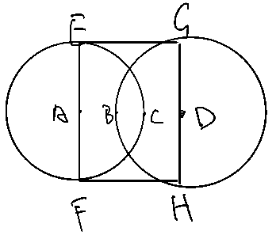  條件2：BC，CD的比例已知 | 全體村民 |  | 05/21
 | 【97-補充】  DS：有兩個圓相交，這裡稱圓A和圓B，畫一個四邊形，其中上下兩條邊與圓AB都相切，左右兩條邊分別過A,B的圓心，問是否能求出四邊形的面積？  條件·1：告訴上下邊的長度  條件2：設與圓心A和圓心B平行的兩個點在圓A和圓B上為點C和點D，告訴CD:BD的比例為1:2  構築答案：答案應該是C | ttchen1110 |  | 05/21
98 | 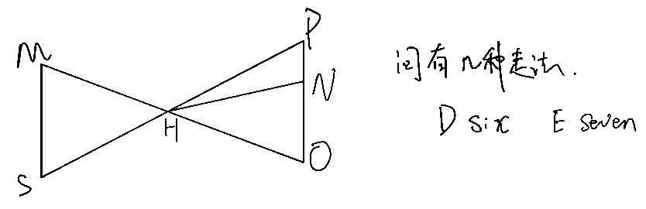  PS：問有幾種走法？ | 全體村民 |  | 05/21
99 | PS：1001*999 選項是什麼記不清了  構築思路：方法就是（1000+1）（1000-1）=1000^2 - 1^2 | ttchen1110 |  | 05/21
100 | DS：一條線段有 S, R, T, Y, Z 五個點，相隔一段距離，互相間距離不知道，問|S-R| < |T-R|?  條件1：|S-T| <|R-Y|  條件2：|S-Y| <|R-Z|  我選的A | ttchen1110 |  | 05/21
101 | PS：2,4,6,7 四個數問有所少種排列方法使四位數小於7000？  構築答案：我選的18 | ttchen1110 |  | 05/21
102 | PS：一個超市賣東西，商品的建議零售價格高出進價的40%，但是商品實際售出價格高出進價的20%，好像是實際售出價格為45$，求問利潤是多少？  好像是這樣記不太清楚了 | ttchen1110 |  | 05/21
103 | PS：9^17 - 9^8，問跟下麵的那個數最接近？  構築答案：好像有9^8乘以9^7，9^9乘以9^8什麼的具體記不清了 | ttchen1110 |  | 05/21
104 | PS：一個工廠生產以一種設備，固定花費C$，每個東西的生產成本X$，問如果生產n個東西每個東西的花費是多少？  構築答案：答案應該是C/n + X | ttchen1110 |  | 05/21
105 | PS：有一個四位數n，是否百位上是 3？  條件1：n/100等於3  條件2：記不起來了  構築答案：好像選的是B | ttchen1110 |  | 05/21
106 | PS：the factor of 30包括10，15什麼的嗎還是只有2.3.5…有個DS的條件2是這個…… | rebel_iris |  | 05/22
107 | PS：3x-2y=5，cx+6y=10，問c等於多少時上述方程無解？  選項有3,0,-3,6,-9  構築答案：確定是-9。 | flora_421 |  | 05/22
108 | DS：問這個數是多少？  條件1：一個數和12250的最大公約數是350；  條件2：一個數和12250的最小公倍數是24500  構築答案：應該選C | flora_421 |  | 05/22
109 | PS：一輛火車會經過的路線分為了等長的三段，火車在經過這三段路的時候，速度分別為60km/h, 120km/h, 60km/h，問火車在經過這段路時的平均速度？  構築答案：答案是72km/h | 餅餅Ada | Q51 | 05/22
110 | PS：7^(4n+3)(6^n)除以10的remainder？  構築答案：答案是8 | 餅餅Ada | Q51 | 05/22
111 | DS：問某數X除以8的remainder？  條件1：X=12n+5  條件2：X=18n+11  構築答案：答案是E | 餅餅Ada | Q51 | 05/22
112 | PS：1/x-1/y=1/x*1/y，且x,y均不為0，問x=?  構築答案：答案是y-1 | 餅餅Ada | Q51 | 05/22
113 | DS：一個工廠生產兩種零件，小零件的成本是0.05，售價是0.1，大零件的成本是0.07，售價是0.25，問某天工廠生產的零件是否有5000個？  條件1：生產cost>500  條件2：sales>1300  構築答案：答案是A | 餅餅Ada | Q51 | 05/22
114 | PS：求18到97之間，能被4整除的數字的數量？  構築答案：答案是20 | 餅餅Ada | Q51 | 05/22

